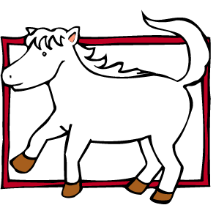
山頂國小認識校園植物學習單
年 月 日 年 班 姓名
植物名稱： 科名：
果實： 葉形：
(形狀和顏色) (？狀複葉)
葉序： 花序：
(互生？對生)
觀察後心得：

素描出植物外觀：
莢 果 形 狀 | 花 串 形 狀
1.阿勃勒屬於哪一科？
2.請簡述它葉的特點？
3.它的開的花有何特色？
4.請簡介一下它的莢果和種子？
5.阿勃勒有哪些別稱？

